“到账认领”功能简介及流程图

“到账认领”属于财务综合服务的一个模块，主要用于发布由其他单位汇入学校但资金不明的经费。资金归属人员通过该模块得知经费到账后，进行“认领”等操作，以便于财务入账及后续资金使用。
“到账认领”入口：数字化校园→财务综合服务→财务应用→到账认领及经费授权（农林学院）
“到账认领”业务流程介绍：
1.外部单位汇入经费到达学校账户后，如财务处对资金归属不明，则会发布在“到账认领”模块里。
2.近期有经费汇入学校的老师建议时常关注“到账认领”模块，查看到自己的经费到账后，根据页面提示进行相关操作，具体见下图：
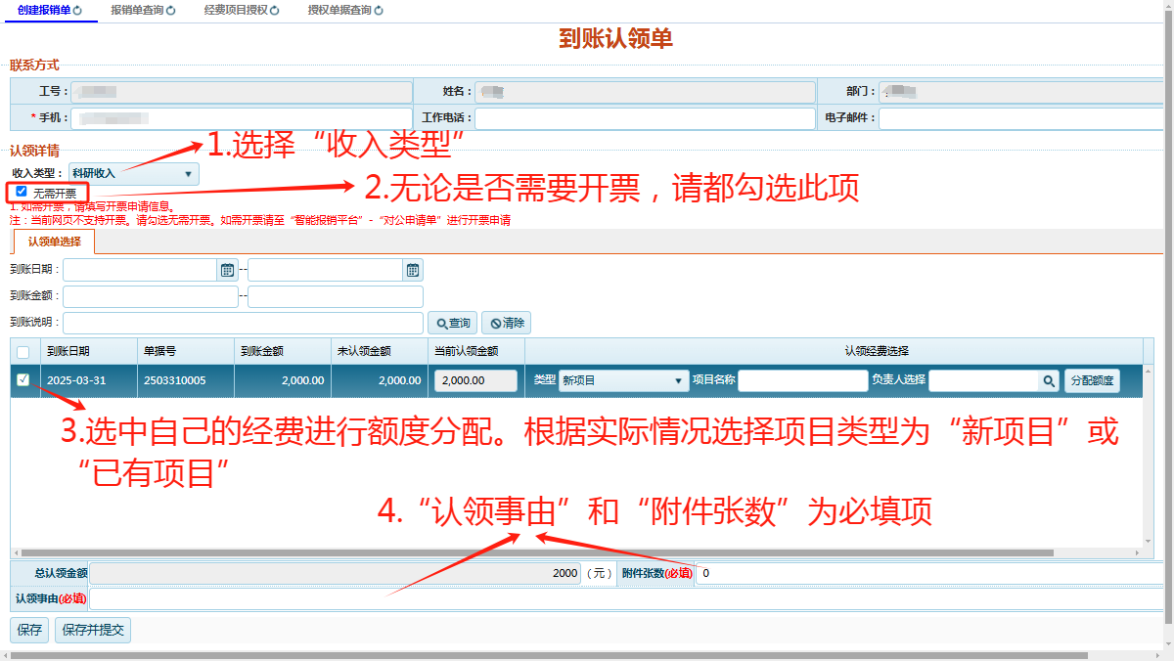
3.提交后打印出“到账认领单”，如下图所示：
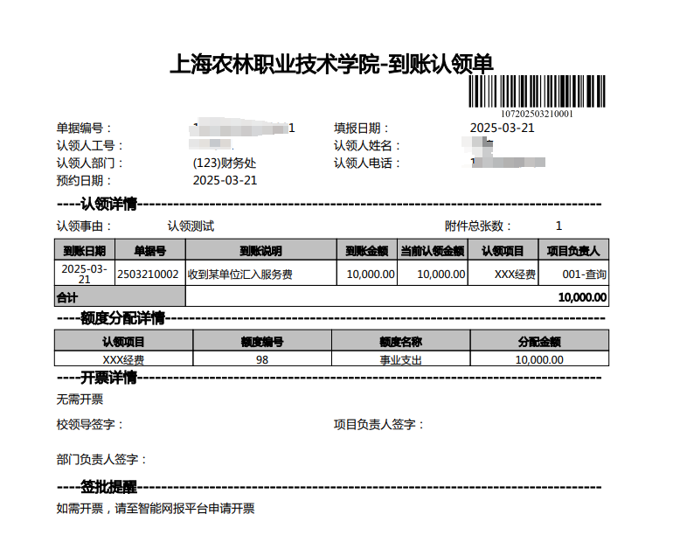
如需开票，请至“智能报销平台”申请开票，路径：数字化校园→财务综合服务→财务应用→智能报销平台，选择“对公申请单-开票申请单”，财务人员开票后将票据上传至开票申请流程内。
4.财务受理：
①无需开票的收入，请将打印后的“到账认领单”提交至财务处。
②需要开票的收入，完成线上开票申请流程即可，无需其他操作。
经财务处审核入账后经费归属人即可进行正常的经费使用。“到账认领”流程至此处理完毕。

流程图：

